**Proyecto Tecnológico Support Tech**

**Entregado Por:**

**Integrante**

**César augusto diosa londoño**

**Docente: Diego Alexander López Gómez**

**C# Nivel I**

**Info Center**

**Medellín Antioquia**

**2023**

**Introducción**

Una aplicación de tickets es una aplicación que permite gestionar las solicitudes de servicios de los usuarios de una forma organizada y eficiente. Con una aplicación de tickets se puede crear, asignar, seguir y resolver los casos de los usuarios, así como comunicarse con ellos a través de diferentes seguimientos. Una aplicación de tickets ayuda a mejorar la satisfacción de los usuarios, la productividad y mantiene la calidad del servicio.

Nuestra aplicación de tickets ofrece las siguientes características y funcionalidades:

- Un panel de control intuitivo y personalizable que muestra el estado de los tickets.

- Una integración con múltiples canales de comunicación, como correo electrónico, celular que permite recibir y gestionar los requerimientos de los usuarios desde una sola plataforma.

- Una automatización de los procesos de asignación, priorización y escalado de los tickets, que reduce el tiempo de respuesta y el trabajo manual de los usuarios.

**Objetivos**

El objetivo la aplicación que permite simplificar la gestión de las solicitudes e incidentes de los usuarios, optimizando el proceso de atención y mejorando la satisfacción de los usuarios.

La aplicación puede tener diferentes características y beneficios, dependiendo del tipo de servicio que se ofrezca y de las necesidades de la empresa u organización.

Registro y Seguimiento:

Los tickets pueden utilizarse para llevar un registro detallado según las actividades:

un sistema de soporte técnico, cada ticket puede representar una solicitud de ayuda específica permitiendo un seguimiento efectivo

Seguridad y Autenticación:

- En sistemas informáticos los tickets electrónicos pueden utilizarse como medio de autenticación. Cada ticket puede contener información única para verificar la identidad del usuario.

La aplicación de tickets se utiliza para facilitar la organización, control y seguimiento de diversas actividades, ofreciendo beneficios para los usuarios registrados.

**Presentación del Proyecto**

**La aplicación tickets surge como una solución innovadora en el ámbito de la ingeniería de software para abordar desafíos específicos relacionados para gestionar servicios solicitados por los usuarios registrados.**

**El objetivo fundamental es proporcionar a los profesionales de la ingeniería de software una herramienta integral que optimice y simplifique el área específica que cubre la aplicación, como la gestión y colaboración de la aplicación.**

**Requerimientos del Software**

|  |  |  |  |  |  |
| --- | --- | --- | --- | --- | --- |
| Módulo: Usuarios | | | | | |
| RF | Descripción RF | RN | Regla de Negocio | RI | Información |
| 1.1 | EL SISTEMA PERMITIRA REGISTRAR LOS USUARIOS ADMINISTRADORES Y TÉCNICOS. | 1.1 | SOLO LOS ADMIN PUEDEN REGISTRAR USUARIOS |  | LOGIN, PASS, NIVEL, NOMBRE, APELLIDOS, PUESTO |
| 1.2 | EL SISTEMA PERMITIRA INGRESAR POR MEDIO DE UN LOGIN A LOS USUARIOS REGISTRADOS. |  |  |  | LOGIN, PASSWORD |
| 1.3 | EL SISTEMA VALIDARA EL INGRESO DEL USUARIO. | 1.3 | SE ASIGNARÁN LOS PERMISOS |  | LOGIN, PASSWORD |
| 1.4 | EL SISTEMA PERMITIRA VISUALIZAR LOS USUARIOS REGISTRADOS. |  |  |  | LOGIN, PASS, NIVEL, NOMBRE, APELLIDOS, PUESTO |
| 1.5 | EL SISTEMA PERMITIRA CAMBIAR DE ESTADOS (ACTVIO E INACTIVO). |  | SOLO EL ADMIN PUEDE ACTIVAR E INACTIVAR LOS USUARIOS |  | ID, LOGIN |
| 1.6 | EL SISTEMA PERMITIRA CAMBIAR CONTRASEÑA. |  |  |  | ID, LOGIN, PASS |
| 1.7 | EL SISTEMA PERMITIRA ACTUALIZAR LOS DATOS DEL USUARIO. |  |  |  | ID, LOGIN, PASS, NIVEL, NOMBRE, APELLIDOS, PUESTO |

|  |  |  |  |  |  |
| --- | --- | --- | --- | --- | --- |
| Módulo: Personal | | | | | |
| RF | Descripción RF | RN | Regla de Negocio | RI | Información |
| 2.3 | EL SISTEMA PERMITIRA REGISTRAR EL PERSONAL |  |  |  |  |
| 2.4 | EL SISTEMA PERMITIRA MOSTRAR EL PERSONAL |  |  |  |  |
| 2.5 | EL SISTEMA PERMITIRA ACTIVAR E INACTIVAR EL PERSONAL |  |  |  |  |
| 2.6 | EL SISTEMA PERMITIRA EDITAR LOS DATOS DEL PERSONAL |  |  |  |  |

|  |  |  |  |  |  |
| --- | --- | --- | --- | --- | --- |
| Módulo: Tickets | | | | | |
| RF | Descripción RF | RN | Regla de Negocio | RI | Información |
| 1.8 | EL SISTEMA PERMITIRA REGISTRAR LOS TICKETS. |  |  |  |  |
| 1.9 | EL SISTEMA PERMITIRA VISUALIZAR LOS DATOS DE LOS TICKETS. |  |  |  |  |
| 2.0 | EL SISTEMA PERMITIRA EDITAR LOS TICKETS |  |  |  |  |
| 2.1 | EL SISTEMA PERMITIRA ELIMINAR EL TICKETS. |  |  |  |  |
| 2.2 | EL SISTEMA PERIMITIRA VER LOS TICKETS POR CADA TECNICO |  |  |  |  |
| 2.3 | EL SISTEMA PERMITIRA FILTAR LOS DATOS DEL TICKET (POR FECHA, ID, TECNICO) |  |  |  |  |

|  |  |  |  |  |  |
| --- | --- | --- | --- | --- | --- |
| Módulo: Seguimientos | | | | | |
| RF | Descripción RF | RN | Regla de Negocio | RI | Información |
| 2.7 | EL SISTEMA PERMITIRA ASOCIAR EL TICKETS. |  |  |  |  |
| 2.8 | EL SISTEMA PERMITIRA REGISTRAR EL SEGUIMIENTO |  |  |  |  |
| 2.9 | EL SISTEMA PERMITIRA MOSTRAR LOS DATOS DEL SEGUIMIENTO |  |  |  |  |
| 3.0 | EL SISTEMA PERMITIRA ACTUALIZAR LOS DATOS DEL SEGUIMIENTO |  |  |  |  |
| 3.1 | EL SISTEMA PERMITIRA ELIMINAR EL SEGUIMIENTO |  |  |  |  |

**Diagramas Casos de Uso**

**Casos de Uso: Actores del sistema**

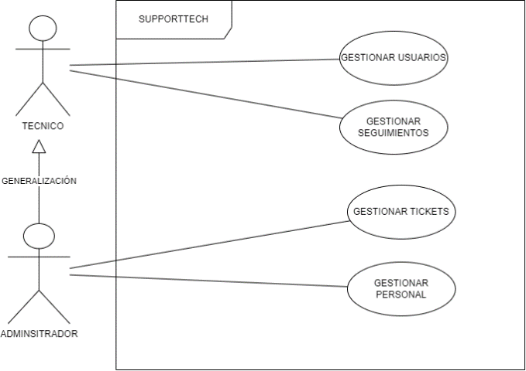

**Casos de Uso: Gestión de Usuarios**

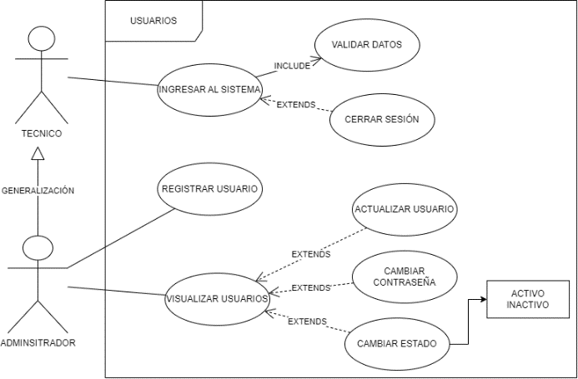

**Casos de Uso: Gestión de Personal**

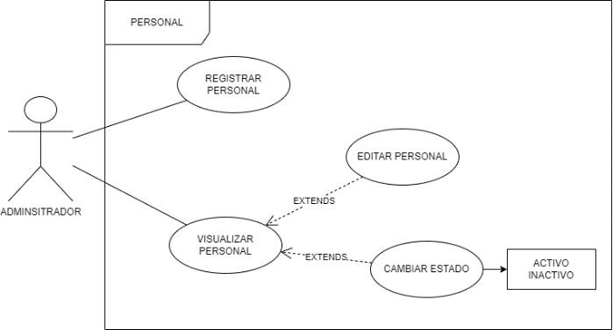

**Casos de Uso: Gestión de Tickets**

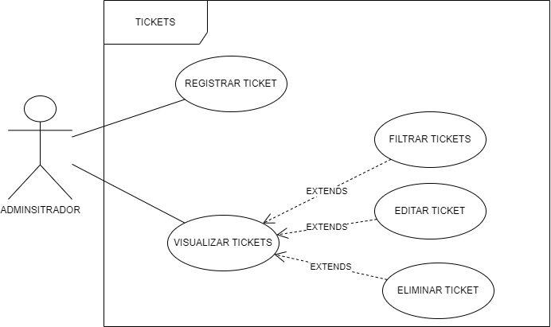

**Casos de Uso: Gestión de Seguimientos**

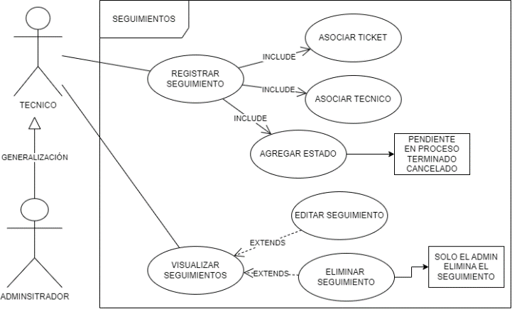

**Bases de Datos**

**Diagrama Entidad Relación del Software**

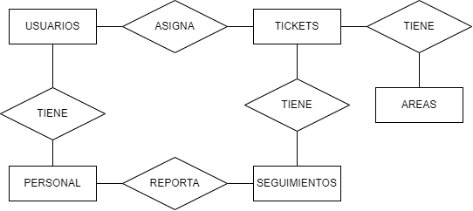

**Diagrama de Cardinalidad del Software**

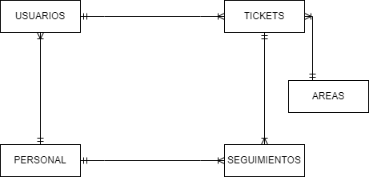

**Diagrama Modelado de la Base de Datos**

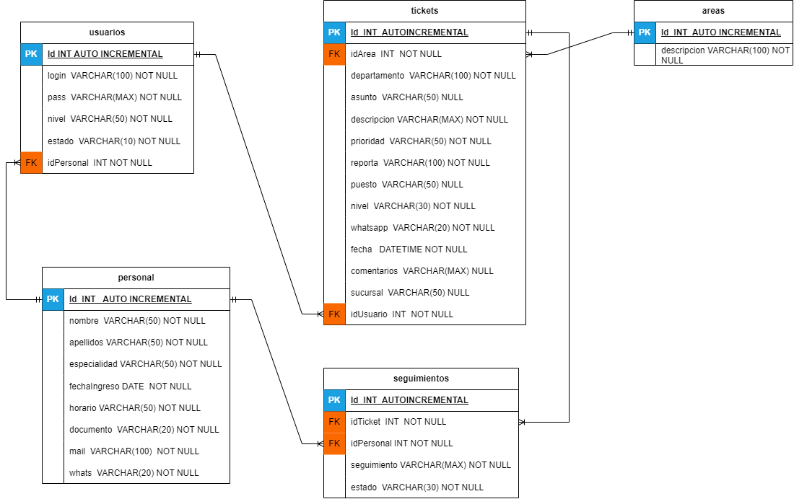

**Modelado de la Base de Datos en Sql Server**

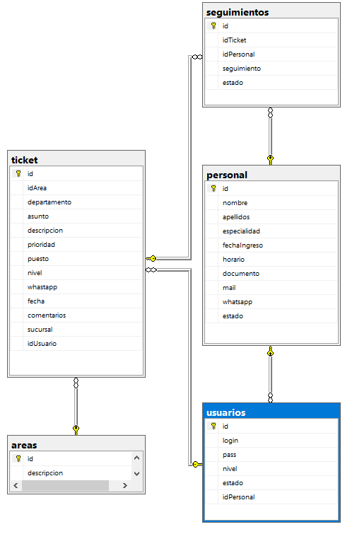

**Script de la base de datos**

**Adjuntar código, pantallazo o imagen del código Sql**

create database tickets

use tickets

create table personal(

id int identity (1,1) primary key not null,

nombre varchar(50) not null,

apellidos varchar(50) not null,

especialidad varchar(50) not null,

fechaIngreso date not null,

horario varchar(50) not null,

documento varchar(20) not null,

mail varchar(100) not null,

whatsapp varchar(20) not null,

estado int not null

)

create table usuarios(

id int identity (1,1) primary key not null,

login varchar (100) not null,

pass varchar(max) not null,

nivel varchar(50) not null,

estado varchar(10) not null,

idPersonal int not null,

foreign key (idPersonal) REFERENCES personal(id)

)

create table areas(

id int identity (1,1) primary key not null,

descripcion varchar(100) not null

)

create table ticket(

id int identity (1,1) primary key not null,

idArea int not null,

departamento varchar(100) not null,

asunto varchar(50) null,

descripcion varchar(max) not null,

prioridad varchar(50) not null,

puesto varchar(50) null,

nivel varchar(30) not null,

whastapp varchar(20) not null,

fecha datetime not null,

comentarios varchar(max) null,

sucursal varchar(50) null,

idUsuario int not null,

foreign key (idUsuario) REFERENCES usuarios(id),

foreign key (idArea) REFERENCES areas(id)

)

create table seguimientos(

id int identity (1,1) primary key not null,

idTicket int not null,

idPersonal int not null,

seguimiento varchar(max) not null,

estado varchar(30) not null,

foreign key (idTicket) REFERENCES ticket(id),

foreign key (idPersonal) REFERENCES personal(id),

)

insert into personal (nombre, apellidos, especialidad, fechaIngreso, horario, documento, mail, whatsapp, estado) values('andres','gomez lopez','docente','1995-11-20','8 am - 5 pm','323510255','admin@mail.com','+573216549870','1');

insert into usuarios (login, pass, nivel, estado, idPersonal) values ('admin','0U+8VOAro70=','Administrador','1','1');

insert into areas(descripcion) values('administración'),('nomina');

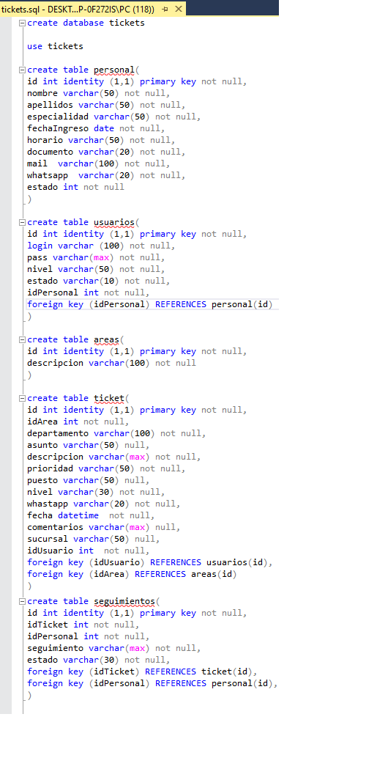

**Desarrollo de los módulos**

En la siguiente tabla se adjuntará las imágenes o pantallazos del Frontend y Backend

|  |  |
| --- | --- |
| **Etapa** | **Login** |
| **Frontend**  **xaml** |  |
| **Backend**  **C#** | <Window x:Class="WpfAppTickets.view.frmLogin"  xmlns="http://schemas.microsoft.com/winfx/2006/xaml/presentation"  xmlns:x="http://schemas.microsoft.com/winfx/2006/xaml"  xmlns:d="http://schemas.microsoft.com/expression/blend/2008"  xmlns:mc="http://schemas.openxmlformats.org/markup-compatibility/2006"  xmlns:local="clr-namespace:WpfAppTickets.view"  mc:Ignorable="d"  Title="Iniciar sesión" Height="600" Width="400" WindowStyle="None" ShowInTaskbar="False" WindowStartupLocation="CenterScreen" MinWidth="400" MinHeight="600" MaxWidth="400" MaxHeight="600">  <Grid x:Name="grdLogin" Height="700">  <Grid.RowDefinitions>  <RowDefinition Height="132*"/>  <RowDefinition Height="43*"/>  <RowDefinition Height="0*"/>  </Grid.RowDefinitions>  <Image Height="100" Margin="0,60,0,0" VerticalAlignment="Top" Width="100" HorizontalAlignment="Center" Source="/images/logo.png"/>  <Label Content="Iniciar sesión" HorizontalAlignment="Center" Margin="0,188,0,0" VerticalAlignment="Top" RenderTransformOrigin="1.171,0.295" FontSize="28" FontWeight="Bold" />  <TextBox x:Name="txtUser" HorizontalAlignment="Center" VerticalAlignment="Top" Width="300" FontSize="18" Background="Transparent" BorderBrush="#FF178FFE" CaretBrush="#FF2196F3" Height="50" HorizontalContentAlignment="Stretch" Padding="16,10,21,10" MaxLines="1" BorderThickness="2,2,2,2" Margin="0,303,0,0" MaxLength="20"/>  <PasswordBox x:Name="txtPassword" PasswordChar="•" HorizontalAlignment="Center" VerticalAlignment="Top" Width="300" FontSize="18" Background="Transparent" BorderBrush="#FF178FFE" CaretBrush="#FF2196F3" Height="50" HorizontalContentAlignment="Stretch" Padding="16,10,16,10" BorderThickness="2,2,2,2" Margin="0,413,0,0" MaxLength="20"/>  <Button x:Name="btnLogin" Content="Iniciar sesión" HorizontalAlignment="Center" Margin="0,500,0,0" VerticalAlignment="Top" Height="50" Width="300" Background="#FF2196F3" FontSize="18" Foreground="White" FontWeight="Bold" Click="btnLogin_Click" Grid.RowSpan="2"/>  <Image x:Name="imgClose" HorizontalAlignment="Left" Height="24" Margin="350,10,0,0" VerticalAlignment="Top" Width="24" MouseDown="imgClose_MouseDown" Source="/images/Close.png" />  <Label Content="Usuario" HorizontalAlignment="Left" Margin="50,266,0,0" VerticalAlignment="Top" FontSize="20" FontWeight="Bold" Padding="0,5,5,5"/>  <Label Content="Contraseña" HorizontalAlignment="Left" Margin="50,376,0,0" VerticalAlignment="Top" FontSize="20" FontWeight="Bold" Padding="0,5,5,5"/>  </Grid>  </Window> |
| **Etapa** | **Principal y Menú** |
| **Frontend**  **xaml** |  |
| **Backend**  **C#** | <Window x:Class="WpfAppTickets.view.frmMain"  xmlns="http://schemas.microsoft.com/winfx/2006/xaml/presentation"  xmlns:x="http://schemas.microsoft.com/winfx/2006/xaml"  xmlns:d="http://schemas.microsoft.com/expression/blend/2008"  xmlns:mc="http://schemas.openxmlformats.org/markup-compatibility/2006"  xmlns:local="clr-namespace:WpfAppTickets.view"  mc:Ignorable="d"  Title="Principal" Height="600" Width="1200"  WindowStartupLocation="CenterScreen" Closing="Window_Closing">  <Grid x:Name="gridSideBar" Background="#FF2E333A">  <Grid.ColumnDefinitions >  <ColumnDefinition x:Name="gridSlide" Width="80"/>  <ColumnDefinition />  </Grid.ColumnDefinitions>  <Image x:Name="btnMenu" Margin="0,10,0,0" VerticalAlignment="Top" Height="64" Width="64" Source="/images/tgBtn_default.png" MouseDown="btnMenu_MouseDown">  </Image>  <Frame Grid.Column="1" BorderBrush="Black" BorderThickness="2" x:Name="navframe" NavigationUIVisibility="Hidden" Background="#e9ecef" Padding="54,0,-26,0"/>  <ListView Width="250" Margin="0,120,0,0" BorderThickness="0" Background="#FF2E333A" BorderBrush="#00ABADB3" >  <ListViewItem HorizontalAlignment="Left" Margin="0,0,0,15">  <StackPanel Orientation="Horizontal" Width="150" MouseDown="imgUsuarios_MouseDown">  <Image x:Name="imgUsuarios" Stretch="None" Margin="1,0,0,0" Source="/images/userMenu.png" MouseDown="imgUsuarios_MouseDown"/>  <TextBlock x:Name="txtUsers" Margin="10,0,0,0" FontWeight="Bold" VerticalAlignment="Center" HorizontalAlignment="Left" Foreground="White" FontSize="18"/>  </StackPanel>  <ListViewItem.ToolTip>  <ToolTip x:Name="tt_home" Content="Usuarios"/>  </ListViewItem.ToolTip>  </ListViewItem>  <ListViewItem HorizontalAlignment="Left" Margin="0,0,0,15">  <StackPanel Orientation="Horizontal" Width="150" MouseDown="imgPersonal_MouseDown">  <Image x:Name="imgPersonal" Stretch="None" Margin="1,0,0,0" Source="/images/personal.png" MouseDown="imgPersonal_MouseDown"/>  <TextBlock x:Name="txtPersonal" Margin="10,0,0,0" FontWeight="Bold" VerticalAlignment="Center" HorizontalAlignment="Left" Foreground="White" FontSize="18"/>  </StackPanel>  <ListViewItem.ToolTip>  <ToolTip x:Name="tt_Personal" Content="Personal"/>  </ListViewItem.ToolTip>  </ListViewItem>  <ListViewItem HorizontalAlignment="Left" Margin="0,0,0,15">  <StackPanel Orientation="Horizontal" Width="150" MouseDown="imgTicket_MouseDown">  <Image x:Name="imgTicket" Stretch="None" Margin="1,0,0,0" Source="/images/ticket.png" MouseDown="imgTicket_MouseDown"/>  <TextBlock x:Name="txtTicket" Margin="10,0,0,0" FontWeight="Bold" VerticalAlignment="Center" HorizontalAlignment="Left" Foreground="White" FontSize="18"/>  </StackPanel>  <ListViewItem.ToolTip>  <ToolTip x:Name="tt_Ticket" Content="Ticket"/>  </ListViewItem.ToolTip>  </ListViewItem>  <ListViewItem HorizontalAlignment="Left" Margin="0,0,0,15">  <StackPanel Orientation="Horizontal" Width="180" MouseDown="imgSeguimiento_MouseDown">  <Image x:Name="imgSeguimiento" Stretch="None" Margin="1,0,0,0" Source="/images/Move Up.png" MouseDown="imgSeguimiento_MouseDown"/>  <TextBlock x:Name="txtSeguimiento" Margin="10,0,0,0" FontWeight="Bold" VerticalAlignment="Center" HorizontalAlignment="Left" Foreground="White" FontSize="18"/>  </StackPanel>  <ListViewItem.ToolTip>  <ToolTip x:Name="tt_Seguimiento" Content="Seguimiento"/>  </ListViewItem.ToolTip>  </ListViewItem>  </ListView>  </Grid>  </Window> |

|  |  |
| --- | --- |
| **Etapa** | **Personal** |
| **Frontend**  **xaml** |  |
| **Backend**  **C#** | <Page x:Class="WpfAppTickets.view.frmPersonal"  xmlns="http://schemas.microsoft.com/winfx/2006/xaml/presentation"  xmlns:x="http://schemas.microsoft.com/winfx/2006/xaml"  xmlns:mc="http://schemas.openxmlformats.org/markup-compatibility/2006"  xmlns:d="http://schemas.microsoft.com/expression/blend/2008"  xmlns:local="clr-namespace:WpfAppTickets.view"  mc:Ignorable="d"  d:DesignHeight="900" d:DesignWidth="1200"  Title="Personal" Loaded="Page_Loaded">  <Grid Background="#f1f3f5" RenderTransformOrigin="0.516,0.588">  <Grid.RowDefinitions>  <RowDefinition Height="48"/>  <RowDefinition Height="48"/>  <RowDefinition Height="59*"/>  </Grid.RowDefinitions>  <Grid.ColumnDefinitions>  <ColumnDefinition Width="533*"/>  <ColumnDefinition Width="133*"/>  </Grid.ColumnDefinitions>  <Label Content="Buscar usuario" HorizontalAlignment="Left" VerticalAlignment="Center" Width="138" FontSize="18" FontWeight="Bold" Height="32" Margin="10,0,0,0" Padding="0,5,5,5"/>  <TextBox x:Name="txtBuscarUsuario" Grid.Row="1" TextWrapping="Wrap" FontSize="18" VerticalContentAlignment="Center" Margin="10,6,48,10" TextChanged="txtBuscarUsuario_TextChanged" TabIndex="0"/>  <DataGrid x:Name="grdUsuarios" AutoGenerateColumns="False" Margin="10,10,10,10" Grid.Row="2" CanUserResizeColumns="True" CanUserAddRows="False" TabIndex="2">  <DataGrid.Columns>  <DataGridTextColumn Header="id" Visibility="Hidden" Binding="{Binding id}" IsReadOnly="True" FontSize="16" MinWidth="10"/>  <DataGridTextColumn Header="Nombres" Binding="{Binding nombre}" IsReadOnly="True" FontSize="16" MinWidth="95"/>  <DataGridTextColumn Header="Apellidos" Binding="{Binding apellidos}" IsReadOnly="True" FontSize="16" MinWidth="95"/>  <DataGridTextColumn Header="Especialidad" Binding="{Binding especialidad}" IsReadOnly="True" FontSize="16" MinWidth="95"/>  <DataGridTextColumn Header="Fecha Ingreso" Binding="{Binding fechaIngreso}" IsReadOnly="True" FontSize="16" MinWidth="95"/>  <DataGridTextColumn Header="Horario" Binding="{Binding horario}" IsReadOnly="True" FontSize="16" MinWidth="95"/>  <DataGridTextColumn Header="Documento" Binding="{Binding documento}" IsReadOnly="True" FontSize="16" MinWidth="95"/>  <DataGridTextColumn Header="E-mail" Binding="{Binding mail}" IsReadOnly="True" FontSize="16" MinWidth="95"/>  <DataGridTextColumn Header="WhatsApp" Binding="{Binding whatsapp}" IsReadOnly="True" FontSize="16" MinWidth="95"/>  <DataGridTextColumn Header="Estado" Binding="{Binding estado}" IsReadOnly="True" FontSize="16" MinWidth="50"/>  <DataGridTemplateColumn Header="Seleccionar" Width="95">  <DataGridTemplateColumn.CellTemplate>  <DataTemplate>  <Button x:Name="btnEditUsuario" Click="btnEditUsuario_Click">Seleccionar</Button>  </DataTemplate>  </DataGridTemplateColumn.CellTemplate>  </DataGridTemplateColumn>  </DataGrid.Columns>  </DataGrid>  <Button x:Name="btnNuevo" Grid.Column="1" Content="Nuevo" Grid.Row="2" Height="28" Margin="125,644,6,132" Click="btnNuevo_Click" VerticalAlignment="Top" TabIndex="13"/>  <Label Content="Apellidos" VerticalAlignment="Top" FontSize="18" FontWeight="DemiBold" Height="32" Margin="10,78,10,0" RenderTransformOrigin="3.373,4.661" Grid.Row="2" Grid.Column="1" VerticalContentAlignment="Center" Padding="0,0,0,0"/>  <TextBox x:Name="txtApellidos" Grid.Row="2" Height="32" TextWrapping="Wrap" FontSize="14" VerticalContentAlignment="Center" Margin="10,114,10,0" Grid.Column="1" VerticalAlignment="Top" MaxLines="1" MaxLength="20" TabIndex="4"/>  <Label Content="Fecha ingreso" VerticalAlignment="Top" FontSize="18" FontWeight="DemiBold" Height="32" Margin="10,221,10,0" RenderTransformOrigin="3.373,4.661" Grid.Row="2" Grid.Column="1" VerticalContentAlignment="Center" Padding="0,0,0,0"/>  <Label Content="Documento" VerticalAlignment="Top" FontSize="18" FontWeight="DemiBold" Height="32" Margin="10,364,10,0" RenderTransformOrigin="3.373,4.661" Grid.Row="2" Grid.Column="1" VerticalContentAlignment="Center" Padding="0,0,0,0"/>  <DatePicker x:Name="dpFechIngreso" Grid.Row="2" SelectedDate="{Binding YourDateProperty, Mode=TwoWay}"  IsTodayHighlighted="True" Height="32" FontSize="14" VerticalContentAlignment="Center" Margin="10,257,10,0" Grid.Column="1" VerticalAlignment="Top" TabIndex="6" />  <TextBox x:Name="txtDocumento" Grid.Row="2" Height="32" TextWrapping="Wrap" FontSize="14" VerticalContentAlignment="Center" Margin="10,400,10,0" Grid.Column="1" VerticalAlignment="Top" MaxLines="1" MaxLength="20" PreviewTextInput="txtDocumento_PreviewTextInput" TabIndex="8" />  <Label Content="WhatsApp " VerticalAlignment="Top" FontSize="18" FontWeight="DemiBold" Height="32" Margin="10,504,10,0" RenderTransformOrigin="3.373,4.661" Grid.Row="2" Grid.Column="1" VerticalContentAlignment="Center" Padding="0,0,0,0"/>  <TextBox x:Name="txtEmail" Grid.Row="2" Height="32" TextWrapping="Wrap" FontSize="14" VerticalContentAlignment="Center" Margin="10,468,9,0" Grid.Column="1" VerticalAlignment="Top" MaxLines="1" MaxLength="30" LostFocus="txtEmail_LostFocus" TabIndex="9"/>  <Button x:Name="btnGuardar" Grid.Column="1" Content="Guardar" Grid.Row="2" Height="28" Margin="10,644,120,0" VerticalAlignment="Top" Click="btnGuardar_Click" TabIndex="12" />  <Button x:Name="btnClear" Grid.Row="1" Height="32" ToolTip="Borrar búsqueda" Margin="0,6,11,10" Width="32" HorizontalContentAlignment="Right" VerticalContentAlignment="Top" HorizontalAlignment="Right" Click="btnClear_Click" TabIndex="1">  <Button.Background>  <ImageBrush ImageSource="/images/clear.png"/>  </Button.Background>  </Button>  <Label Content="Nombres" VerticalAlignment="Top" FontSize="18" FontWeight="DemiBold" Height="32" Margin="10,7,10,0" RenderTransformOrigin="3.373,4.661" Grid.Row="2" Grid.Column="1" VerticalContentAlignment="Center" Padding="0,0,0,0"/>  <TextBox x:Name="txtNombres" Grid.Row="2" MaxLines="1" MaxLength="20" Height="32" TextWrapping="Wrap" FontSize="14" VerticalContentAlignment="Center" Margin="10,42,10,0" Grid.Column="1" VerticalAlignment="Top" TabIndex="3"/>  <Label Content="Especialidad" VerticalAlignment="Top" FontSize="18" FontWeight="DemiBold" Height="32" Margin="10,149,10,0" RenderTransformOrigin="3.373,4.661" Grid.Row="2" Grid.Column="1" VerticalContentAlignment="Center" Padding="0,0,0,0" ScrollViewer.CanContentScroll="True"/>  <TextBox x:Name="txtEspecialidad" Grid.Row="2" Height="32" TextWrapping="Wrap" FontSize="14" VerticalContentAlignment="Center" Margin="10,185,10,0" Grid.Column="1" VerticalAlignment="Top" MaxLines="1" MaxLength="20" TabIndex="5"/>  <Label Content="Horario" VerticalAlignment="Top" FontSize="18" FontWeight="DemiBold" Height="32" Margin="10,293,10,0" RenderTransformOrigin="3.373,4.661" Grid.Row="2" Grid.Column="1" VerticalContentAlignment="Center" Padding="0,0,0,0"/>  <TextBox x:Name="txtHorario" Grid.Row="2" Height="32" TextWrapping="Wrap" FontSize="14" VerticalContentAlignment="Center" Margin="10,328,10,0" Grid.Column="1" VerticalAlignment="Top" MaxLines="1" MaxLength="20" TabIndex="7"/>  <Label Content="E-Mail" VerticalAlignment="Top" FontSize="18" FontWeight="DemiBold" Height="32" Margin="10,436,10,0" RenderTransformOrigin="3.373,4.661" Grid.Row="2" Grid.Column="1" VerticalContentAlignment="Center" Padding="0,0,0,0"/>  <Label Content="Estado" VerticalAlignment="Top" FontSize="18" FontWeight="DemiBold" Height="32" Margin="10,576,10,0" RenderTransformOrigin="3.373,4.661" Grid.Row="2" Grid.Column="1" VerticalContentAlignment="Center" Padding="0,0,0,0"/>  <TextBox x:Name="txtWhatsApp" Grid.Row="2" Height="32" TextWrapping="Wrap" FontSize="14" VerticalContentAlignment="Center" Margin="10,539,10,0" Grid.Column="1" VerticalAlignment="Top" MaxLines="1" MaxLength="10" PreviewTextInput="txtWhatsApp_PreviewTextInput" LostFocus="txtWhatsApp_LostFocus" GotFocus="txtWhatsApp_GotFocus" TabIndex="10"/>  <CheckBox x:Name="chkActivo" Content="Activo" Grid.Row="2" Height="32" FontSize="14" VerticalContentAlignment="Center" Margin="10,612,10,0" Grid.Column="1" VerticalAlignment="Top" TabIndex="11" />  <Image x:Name="imgClose" Margin="213,1,2,0" Source="/images/Close.png" RenderTransformOrigin="24.864,0.684" Grid.Column="1" ToolTip="Cerrar" MouseDown="imgClose_MouseDown" />  </Grid>  </Page> |

|  |  |
| --- | --- |
| **Etapa** | **Usuarios** |
| **Frontend**  **xaml** |  |
| **Backend**  **C#** | <Page x:Name="frmUsuario" x:Class="WpfAppTickets.view.frmUsuarios"  xmlns="http://schemas.microsoft.com/winfx/2006/xaml/presentation"  xmlns:x="http://schemas.microsoft.com/winfx/2006/xaml"  xmlns:mc="http://schemas.openxmlformats.org/markup-compatibility/2006"  xmlns:d="http://schemas.microsoft.com/expression/blend/2008"  xmlns:local="clr-namespace:WpfAppTickets.view"  mc:Ignorable="d"  d:DesignHeight="600" d:DesignWidth="1200"  Title="Usuarios" Loaded="frmUsuarios_Loaded">  <Grid>  <Grid Background="#f1f3f5">  <Grid.RowDefinitions>  <RowDefinition Height="81"/>  <RowDefinition/>  </Grid.RowDefinitions>  <Grid.ColumnDefinitions>  <ColumnDefinition Width="400*"/>  <ColumnDefinition Width="133*"/>  </Grid.ColumnDefinitions>  <DataGrid x:Name="grdUsuarios" AutoGenerateColumns="False" Margin="10,10,10,10" Grid.Row="1" CanUserResizeColumns="True" CanUserAddRows="False" TabIndex="1">  <DataGrid.Columns>  <DataGridTextColumn Header="id" Visibility="Hidden" Binding="{Binding id}" IsReadOnly="True" FontSize="16" MinWidth="10"/>  <DataGridTextColumn Header="Usuario" Binding="{Binding login}" IsReadOnly="True" FontSize="16" Width="*"/>  <DataGridTextColumn Header="Contraseña" Binding="{Binding pass}" IsReadOnly="True" FontSize="16" Width="*"/>  <DataGridTemplateColumn Header="ver" Width="32">  <DataGridTemplateColumn.CellTemplate>  <DataTemplate>  <Button x:Name="btnVerContraseña" Click="btnVerContraseña_Click">Ver</Button>  </DataTemplate>  </DataGridTemplateColumn.CellTemplate>  </DataGridTemplateColumn>  <DataGridTextColumn Header="Empleado" Binding="{Binding nombres}" IsReadOnly="True" FontSize="16" Width="*"/>  <DataGridTextColumn Header="Nivel" Binding="{Binding nivel}" IsReadOnly="True" FontSize="16" Width="*"/>  <DataGridTextColumn Header="Estado" Binding="{Binding estado}" IsReadOnly="True" FontSize="16" Width="*"/>  <DataGridTemplateColumn Header="Seleccionar" Width="*">  <DataGridTemplateColumn.CellTemplate>  <DataTemplate>  <Button x:Name="btnSeleccionar" Click="btnSeleccionar_Click">Seleccionar</Button>  </DataTemplate>  </DataGridTemplateColumn.CellTemplate>  </DataGridTemplateColumn>  <DataGridTextColumn Header="idPersonal" Visibility="Hidden" Binding="{Binding idPersonal}" IsReadOnly="True" FontSize="16" MinWidth="10"/>  </DataGrid.Columns>  </DataGrid>  <Label Content="Usuario" VerticalAlignment="Top" FontSize="18" FontWeight="DemiBold" Height="32" Margin="10,4,10,0" RenderTransformOrigin="3.373,4.661" Grid.Row="1" Grid.Column="1" VerticalContentAlignment="Center" Padding="0,0,0,0"/>  <TextBox x:Name="txtUsuario" Grid.Row="1" MaxLines="1" MaxLength="20" Height="32" TextWrapping="Wrap" FontSize="18" VerticalContentAlignment="Center" Margin="10,41,10,0" Grid.Column="1" VerticalAlignment="Top" TabIndex="2"/>  <Label Content="Contraseña" VerticalAlignment="Top" FontSize="18" FontWeight="DemiBold" Height="32" Margin="10,78,10,0" RenderTransformOrigin="3.373,4.661" Grid.Row="1" Grid.Column="1" VerticalContentAlignment="Center" Padding="0,0,0,0"/>  <Label Content="Nivel" VerticalAlignment="Top" FontSize="18" FontWeight="DemiBold" Height="32" Margin="10,303,10,0" RenderTransformOrigin="3.373,4.661" Grid.Row="1" Grid.Column="1" VerticalContentAlignment="Center" Padding="0,0,0,0"/>  <CheckBox x:Name="chkEstado" Grid.Row="1" Content="Activo" Height="32" FontSize="14" VerticalContentAlignment="Center" Margin="10,419,10,0" Grid.Column="1" VerticalAlignment="Top" TabIndex="7" />  <Button x:Name="btnGuardar" Grid.Column="1" Content="Guardar" Grid.Row="1" Height="32" Margin="10,478,150,0" VerticalAlignment="Top" Click="btnGuardar_Click" TabIndex="8"/>  <PasswordBox x:Name="txtPass" Grid.Row="1" MaxLength="20" Height="32" FontSize="18" VerticalContentAlignment="Center" Margin="10,115,10,0" Grid.Column="1" VerticalAlignment="Top" TabIndex="3"/>  <Label Content="Confirmar Contraseña" VerticalAlignment="Top" FontSize="18" FontWeight="DemiBold" Height="32" Margin="10,149,10,0" RenderTransformOrigin="3.373,4.661" Grid.Row="1" Grid.Column="1" VerticalContentAlignment="Center" Padding="0,0,0,0"/>  <PasswordBox x:Name="txtConfirmPass" Grid.Row="1" MaxLength="20" Height="32" FontSize="18" VerticalContentAlignment="Center" Margin="10,187,10,0" Grid.Column="1" VerticalAlignment="Top" TabIndex="4"/>  <Label Content="Empleado" VerticalAlignment="Top" FontSize="18" FontWeight="DemiBold" Height="32" Margin="10,225,10,0" RenderTransformOrigin="3.373,4.661" Grid.Row="1" Grid.Column="1" VerticalContentAlignment="Center" Padding="0,0,0,0"/>  <ComboBox x:Name="cmbEmpleado" Grid.Column="1" Height="32" IsEditable="True" Margin="10,265,10,0" Grid.Row="1" VerticalAlignment="Top" VerticalContentAlignment="Center" FontSize="18" TabIndex="5"/>  <ComboBox x:Name="cmbNivel" Grid.Column="1" Height="32" Margin="10,342,10,0" Grid.Row="1" VerticalAlignment="Top" VerticalContentAlignment="Center" FontSize="18" TabIndex="6">  <ComboBoxItem Content="Usuario"/>  <ComboBoxItem Content="Administrador"/>  </ComboBox>  <Label Content="Estado" VerticalAlignment="Top" FontSize="18" FontWeight="DemiBold" Height="32" Margin="10,381,10,0" RenderTransformOrigin="3.373,4.661" Grid.Row="1" Grid.Column="1" VerticalContentAlignment="Center" Padding="0,0,0,0"/>  <Button x:Name="btnCancelar" Content="Cancelar" Height="32" VerticalAlignment="Top" Grid.Column="1" Margin="154,478,6,0" Grid.Row="1" Click="btnCancelar_Click" TabIndex="9"/>  <Image x:Name="imgClose" Margin="266,5,9,29" Source="/images/Close.png" RenderTransformOrigin="24.864,0.684" Grid.Column="1" MouseDown="imgClose_MouseDown" ToolTip="Cerrar" />  <Label Content="Buscar usuario" HorizontalAlignment="Left" VerticalAlignment="Top" Width="138" FontSize="18" FontWeight="Bold" Height="32" Margin="10,4,0,0"/>  <TextBox x:Name="txtBuscarUsuario" TextWrapping="Wrap" FontSize="18" VerticalContentAlignment="Center" Margin="10,38,50,11" Height="32" TextChanged="txtBuscarUsuario_TextChanged" TabIndex="0"/>  <Button x:Name="btnClear" ToolTip="Borrar búsqueda" Margin="0,38,12,11" Width="32" HorizontalContentAlignment="Right" VerticalContentAlignment="Top" HorizontalAlignment="Right" Height="32" Click="btnClear_Click">  <Button.Background>  <ImageBrush ImageSource="/images/clear.png"/>  </Button.Background>  </Button>  </Grid>  </Grid>  </Page> |

|  |  |
| --- | --- |
| **Etapa** | **Tickets** |
| **Frontend**  **xaml** |  |
| **Backend**  **C#** | <Page x:Class="WpfAppTickets.view.frmTicket"  xmlns="http://schemas.microsoft.com/winfx/2006/xaml/presentation"  xmlns:x="http://schemas.microsoft.com/winfx/2006/xaml"  xmlns:mc="http://schemas.openxmlformats.org/markup-compatibility/2006"  xmlns:d="http://schemas.microsoft.com/expression/blend/2008"  xmlns:local="clr-namespace:WpfAppTickets.view"  mc:Ignorable="d"  d:DesignHeight="1000" d:DesignWidth="1200"  Title="Ticket" Loaded="Page_Loaded">  <Grid>  <Grid Background="#f1f3f5">  <Grid.RowDefinitions>  <RowDefinition Height="81"/>  <RowDefinition/>  </Grid.RowDefinitions>  <Grid.ColumnDefinitions>  <ColumnDefinition Width="400*"/>  <ColumnDefinition Width="133*"/>  </Grid.ColumnDefinitions>  <DataGrid x:Name="grdTicket" AutoGenerateColumns="False" Margin="10,10,10,10" Grid.Row="1" CanUserResizeColumns="True" CanUserAddRows="False" TabIndex="2">  <DataGrid.Columns>  <DataGridTextColumn Header="id" Visibility="Hidden" Binding="{Binding id}" IsReadOnly="True" FontSize="16" MinWidth="10"/>  <DataGridTextColumn Header="Area" Binding="{Binding descripcion}" IsReadOnly="True" FontSize="16" Width="Auto"/>  <DataGridTextColumn Header="Departamento" Binding="{Binding departamento}" IsReadOnly="True" FontSize="16" Width="Auto"/>  <DataGridTextColumn Header="Asunto" Binding="{Binding asunto}" IsReadOnly="True" FontSize="16" Width="Auto"/>  <DataGridTextColumn Header="Descripción" Binding="{Binding ticketDescripcion}" IsReadOnly="True" FontSize="16" Width="Auto"/>  <DataGridTextColumn Header="Proridad" Binding="{Binding prioridad}" IsReadOnly="True" FontSize="16" Width="Auto"/>  <DataGridTextColumn Header="Puesto" Binding="{Binding puesto}" IsReadOnly="True" FontSize="16" Width="Auto"/>  <DataGridTextColumn Header="Nivel" Binding="{Binding nivel}" IsReadOnly="True" FontSize="16" Width="Auto"/>  <DataGridTextColumn Header="WhatsApp" Binding="{Binding whatsapp}" IsReadOnly="True" FontSize="16" Width="Auto"/>  <DataGridTextColumn Header="fecha" Binding="{Binding fecha}" IsReadOnly="True" FontSize="16" Width="Auto"/>  <DataGridTextColumn Header="Sucursal" Binding="{Binding sucursal}" IsReadOnly="True" FontSize="16" Width="Auto"/>  <DataGridTextColumn Header='Comentarios' IsReadOnly="True" Width="100" FontSize='16' Binding='{Binding Path=comentarios}'>  <DataGridTextColumn.CellStyle>  <Style TargetType="DataGridCell">  <Setter Property="ToolTip">  <Setter.Value>  <TextBlock FontSize='16' Text='{Binding comentarios}'/>  </Setter.Value>  </Setter>  </Style>  </DataGridTextColumn.CellStyle>  </DataGridTextColumn>  <DataGridTemplateColumn Header="" Width="Auto">  <DataGridTemplateColumn.CellTemplate>  <DataTemplate>  <Button x:Name="btnSeleccionar" Content="Seleccionar" Click="btnSeleccionar_Click"/>  </DataTemplate>  </DataGridTemplateColumn.CellTemplate>  </DataGridTemplateColumn>  <DataGridTemplateColumn Header="" Width="Auto">  <DataGridTemplateColumn.CellTemplate>  <DataTemplate>  <Button x:Name="btnEliminar" Content="Eliminar" Click="btnEliminar_Click"/>  </DataTemplate>  </DataGridTemplateColumn.CellTemplate>  </DataGridTemplateColumn>  </DataGrid.Columns>  </DataGrid>  <Label Content="Area" VerticalAlignment="Top" FontSize="18" FontWeight="DemiBold" Height="32" Margin="10,4,10,0" RenderTransformOrigin="3.373,4.661" Grid.Row="1" Grid.Column="1" VerticalContentAlignment="Center" Padding="0,0,0,0"/>  <TextBox x:Name="txtDepartamento" Grid.Row="1" MaxLines="1" MaxLength="50" Height="32" TextWrapping="Wrap" FontSize="18" VerticalContentAlignment="Center" Margin="10,110,10,0" Grid.Column="1" VerticalAlignment="Top" TabIndex="4"/>  <ComboBox x:Name="cmbArea" Grid.Column="1" Height="32" Margin="10,36,10,0" Grid.Row="1" VerticalAlignment="Top" VerticalContentAlignment="Center" FontSize="18" TabIndex="3"/>  <Label Content="Departamento" VerticalAlignment="Top" FontSize="18" FontWeight="DemiBold" Height="32" Margin="10,73,10,0" RenderTransformOrigin="3.373,4.661" Grid.Row="1" Grid.Column="1" VerticalContentAlignment="Center" Padding="0,0,0,0"/>  <Label Content="Asunto" VerticalAlignment="Top" FontSize="18" FontWeight="DemiBold" Height="32" Margin="10,147,10,0" RenderTransformOrigin="3.373,4.661" Grid.Row="1" Grid.Column="1" VerticalContentAlignment="Center" Padding="0,0,0,0"/>  <TextBox x:Name="txtAsunto" Grid.Row="1" MaxLines="1" MaxLength="50" Height="32" TextWrapping="Wrap" FontSize="18" VerticalContentAlignment="Center" Margin="10,179,10,0" Grid.Column="1" VerticalAlignment="Top" TabIndex="5"/>  <TextBox x:Name="txtDescripcion" Grid.Row="1" MaxLines="1" MaxLength="50" Height="32" TextWrapping="Wrap" FontSize="18" VerticalContentAlignment="Center" Margin="10,248,10,0" Grid.Column="1" VerticalAlignment="Top" TabIndex="6"/>  <Label Content="Descripción" VerticalAlignment="Top" FontSize="18" FontWeight="DemiBold" Height="32" Margin="10,216,10,0" RenderTransformOrigin="3.373,4.661" Grid.Row="1" Grid.Column="1" VerticalContentAlignment="Center" Padding="0,0,0,0"/>  <Label Content="Prioridad" VerticalAlignment="Top" FontSize="18" FontWeight="DemiBold" Height="32" Margin="10,287,10,0" RenderTransformOrigin="3.373,4.661" Grid.Row="1" Grid.Column="1" VerticalContentAlignment="Center" Padding="0,0,0,0"/>  <TextBox x:Name="txtPrioridad" Grid.Row="1" MaxLines="1" MaxLength="50" Height="32" TextWrapping="Wrap" FontSize="18" VerticalContentAlignment="Center" Margin="10,324,10,0" Grid.Column="1" VerticalAlignment="Top" TabIndex="7"/>  <Label Content="Puesto" VerticalAlignment="Top" FontSize="18" FontWeight="DemiBold" Height="32" Margin="10,361,10,0" RenderTransformOrigin="3.373,4.661" Grid.Row="1" Grid.Column="1" VerticalContentAlignment="Center" Padding="0,0,0,0"/>  <TextBox x:Name="txtPuesto" Grid.Row="1" MaxLines="1" MaxLength="45" Height="32" TextWrapping="Wrap" FontSize="18" VerticalContentAlignment="Center" Margin="10,393,10,0" Grid.Column="1" VerticalAlignment="Top" TabIndex="8"/>  <Label Content="Nivel" VerticalAlignment="Top" FontSize="18" FontWeight="DemiBold" Height="32" Margin="10,430,10,0" RenderTransformOrigin="3.373,4.661" Grid.Row="1" Grid.Column="1" VerticalContentAlignment="Center" Padding="0,0,0,0"/>  <ComboBox x:Name="cmbNivel" Grid.Column="1" Height="32" Margin="10,467,10,0" Grid.Row="1" VerticalAlignment="Top" VerticalContentAlignment="Center" FontSize="18" TabIndex="9">  <ComboBoxItem Content="Usuario"/>  <ComboBoxItem Content="Administrador"/>  </ComboBox>  <Label Content="WhastApp" VerticalAlignment="Top" FontSize="18" FontWeight="DemiBold" Height="32" Margin="10,504,10,0" RenderTransformOrigin="3.373,4.661" Grid.Row="1" Grid.Column="1" VerticalContentAlignment="Center" Padding="0,0,0,0"/>  <TextBox x:Name="txtWhastapp" Grid.Row="1" MaxLines="1" MaxLength="10" Height="32" TextWrapping="Wrap" FontSize="18" VerticalContentAlignment="Center" Margin="10,541,10,0" Grid.Column="1" VerticalAlignment="Top" TabIndex="10" GotFocus="txtWhastapp_GotFocus" LostFocus="txtWhastapp_LostFocus" PreviewTextInput="txtWhastapp_PreviewTextInput"/>  <Label Content="Fecha" VerticalAlignment="Top" FontSize="18" FontWeight="DemiBold" Height="32" Margin="10,578,10,0" RenderTransformOrigin="3.373,4.661" Grid.Row="1" Grid.Column="1" VerticalContentAlignment="Center" Padding="0,0,0,0"/>  <DatePicker x:Name="dpFechaTicket" Grid.Row="1" SelectedDate="{Binding YourDateProperty, Mode=TwoWay}"  IsTodayHighlighted="True" Height="32" FontSize="14" VerticalContentAlignment="Center" Margin="10,615,10,0" Grid.Column="1" VerticalAlignment="Top" TabIndex="11" />  <Label Content="Sucursal" VerticalAlignment="Top" FontSize="18" FontWeight="DemiBold" Height="32" Margin="10,652,10,0" RenderTransformOrigin="3.373,4.661" Grid.Row="1" Grid.Column="1" VerticalContentAlignment="Center" Padding="0,0,0,0"/>  <TextBox x:Name="txtSucursal" Grid.Row="1" MaxLines="1" MaxLength="48" Height="32" TextWrapping="Wrap" FontSize="18" VerticalContentAlignment="Center" Margin="10,689,10,0" Grid.Column="1" VerticalAlignment="Top" TabIndex="12"/>  <Label Content="Comentarios" VerticalAlignment="Top" FontSize="18" FontWeight="DemiBold" Height="32" Margin="10,726,10,0" RenderTransformOrigin="3.373,4.661" Grid.Row="1" Grid.Column="1" VerticalContentAlignment="Center" Padding="0,0,0,0"/>  <TextBox x:Name="txtComentarios" Grid.Row="1" MaxLines="3" MaxLength="150" Height="64" TextWrapping="Wrap" FontSize="18" VerticalContentAlignment="Center" Margin="10,763,10,0" Grid.Column="1" VerticalAlignment="Top" TabIndex="13"/>  <Button x:Name="btnGuardar" Grid.Column="1" Content="Guardar" Grid.Row="1" Height="32" Margin="10,835,150,0" VerticalAlignment="Top" TabIndex="14" Click="btnGuardar_Click"/>  <Button x:Name="btnNuevo" Grid.Column="1" Content="Nuevo" Grid.Row="1" Height="32" Margin="154,835,6,0" VerticalAlignment="Top" TabIndex="15" Click="btnNuevo_Click"/>  <Label Content="Buscar ticket" HorizontalAlignment="Left" VerticalAlignment="Top" Width="138" FontSize="18" FontWeight="Bold" Height="32" Margin="10,8,0,0" Padding="0,5,5,5"/>  <TextBox x:Name="txtBuscarTicket" TextWrapping="Wrap" FontSize="18" VerticalContentAlignment="Center" Margin="10,45,47,4" TabIndex="0" TextChanged="txtBuscarTicket_TextChanged"/>  <Button x:Name="btnClear" Height="32" ToolTip="Borrar búsqueda" Margin="0,45,10,4" Width="32" HorizontalContentAlignment="Right" VerticalContentAlignment="Top" HorizontalAlignment="Right" TabIndex="1" Click="btnClear_Click">  <Button.Background>  <ImageBrush ImageSource="/images/clear.png"/>  </Button.Background>  </Button>  <Image x:Name="imgClose" Margin="273,1,2,33" Source="/images/Close.png" RenderTransformOrigin="24.864,0.684" Grid.Column="1" ToolTip="Cerrar" MouseDown="imgClose_MouseDown"/>  </Grid>  </Grid>  </Page> |

|  |  |
| --- | --- |
| **Etapa** | **Seguimientos** |
| **Frontend**  **xaml** |  |
| **Backend**  **C#** | <Page x:Class="WpfAppTickets.view.frmSeguimiento"  xmlns="http://schemas.microsoft.com/winfx/2006/xaml/presentation"  xmlns:x="http://schemas.microsoft.com/winfx/2006/xaml"  xmlns:mc="http://schemas.openxmlformats.org/markup-compatibility/2006"  xmlns:d="http://schemas.microsoft.com/expression/blend/2008"  xmlns:local="clr-namespace:WpfAppTickets.view"  mc:Ignorable="d"  d:DesignHeight="600" d:DesignWidth="1200"  Title="Seguimiento" Loaded="Page_Loaded">  <Grid>  <Grid Background="#f1f3f5">  <Grid.RowDefinitions>  <RowDefinition Height="81"/>  <RowDefinition/>  </Grid.RowDefinitions>  <Grid.ColumnDefinitions>  <ColumnDefinition Width="400*"/>  <ColumnDefinition Width="133*"/>  </Grid.ColumnDefinitions>  <DataGrid x:Name="grdSeguimiento" AutoGenerateColumns="False" Margin="10,10,10,10" Grid.Row="1" CanUserResizeColumns="True" CanUserAddRows="False" TabIndex="2">  <DataGrid.Columns>  <DataGridTextColumn Header="id" Visibility="Hidden" Binding="{Binding id}" IsReadOnly="True" FontSize="16" MinWidth="10"/>  <DataGridTextColumn Header="Código ticket" Binding="{Binding ticket}" IsReadOnly="True" FontSize="16" Width="80"/>  <DataGridTextColumn Header="Técnico" Binding="{Binding nombres}" IsReadOnly="True" FontSize="16" Width="*"/>  <DataGridTextColumn Header="Especialidad" Binding="{Binding especialidad}" IsReadOnly="True" FontSize="16" Width="*"/>  <DataGridTextColumn Header="Estado" Binding="{Binding estado}" IsReadOnly="True" FontSize="16" Width="*"/>  <DataGridTextColumn Header='Seguimiento' IsReadOnly="True" Width="100" FontSize='16' Binding='{Binding Path=seguimiento}'>  <DataGridTextColumn.CellStyle>  <Style TargetType="DataGridCell">  <Setter Property="ToolTip">  <Setter.Value>  <TextBlock FontSize='16' Text='{Binding seguimiento}'/>  </Setter.Value>  </Setter>  </Style>  </DataGridTextColumn.CellStyle>  </DataGridTextColumn>  <DataGridTemplateColumn Header="Seleccionar" Width="*">  <DataGridTemplateColumn.CellTemplate>  <DataTemplate>  <Button x:Name="btnSeleccionar" Click="btnSeleccionar_Click">Seleccionar</Button>  </DataTemplate>  </DataGridTemplateColumn.CellTemplate>  </DataGridTemplateColumn>  <DataGridTemplateColumn Header="Eliminar" Width="*">  <DataGridTemplateColumn.CellTemplate>  <DataTemplate>  <Button x:Name="btnEliminar" Click="btnEliminar_Click">Eliminar</Button>  </DataTemplate>  </DataGridTemplateColumn.CellTemplate>  </DataGridTemplateColumn>  </DataGrid.Columns>  </DataGrid>  <Label Content="Código ticket" VerticalAlignment="Top" FontSize="18" FontWeight="DemiBold" Height="32" Margin="10,4,10,0" RenderTransformOrigin="3.373,4.661" Grid.Row="1" Grid.Column="1" VerticalContentAlignment="Center" Padding="0,0,0,0"/>  <Label Content="Técnico" VerticalAlignment="Top" FontSize="18" FontWeight="DemiBold" Height="32" Margin="10,78,10,0" RenderTransformOrigin="3.373,4.661" Grid.Row="1" Grid.Column="1" VerticalContentAlignment="Center" Padding="0,0,0,0"/>  <Button x:Name="btnGuardar" Grid.Column="1" Content="Guardar" Grid.Row="1" Height="32" Margin="10,310,150,0" VerticalAlignment="Top" TabIndex="7" Click="btnGuardar_Click"/>  <Label Content="Seguimiento" VerticalAlignment="Top" FontSize="18" FontWeight="DemiBold" Height="32" Margin="10,149,10,0" RenderTransformOrigin="3.373,4.661" Grid.Row="1" Grid.Column="1" VerticalContentAlignment="Center" Padding="0,0,0,0"/>  <Label Content="Estado" VerticalAlignment="Top" FontSize="18" FontWeight="DemiBold" Height="32" Margin="10,225,10,0" RenderTransformOrigin="3.373,4.661" Grid.Row="1" Grid.Column="1" VerticalContentAlignment="Center" Padding="0,0,0,0"/>  <Button x:Name="btnNuevo" Content="Nuevo" Height="32" VerticalAlignment="Top" Grid.Column="1" Margin="154,310,10,0" Grid.Row="1" TabIndex="8" Click="btnNuevo_Click"/>  <Image x:Name="imgClose" Margin="266,5,9,29" Source="/images/Close.png" RenderTransformOrigin="24.864,0.684" Grid.Column="1" ToolTip="Cerrar" MouseDown="imgClose_MouseDown" />  <Label Content="Buscar seguimiento" HorizontalAlignment="Left" VerticalAlignment="Top" Width="178" FontSize="18" FontWeight="Bold" Height="32" Margin="10,4,0,0"/>  <TextBox x:Name="txtBuscarSeguimiento" TextWrapping="Wrap" FontSize="18" VerticalContentAlignment="Center" Margin="10,38,50,11" Height="32" TabIndex="0" TextChanged="txtBuscarSeguimiento_TextChanged"/>  <Button x:Name="btnClear" ToolTip="Borrar búsqueda" Margin="0,38,12,11" Width="32" HorizontalContentAlignment="Right" VerticalContentAlignment="Top" HorizontalAlignment="Right" Height="32" TabIndex="1" Click="btnClear_Click">  <Button.Background>  <ImageBrush ImageSource="/images/clear.png"/>  </Button.Background>  </Button>  <ComboBox x:Name="cmbTecnico" IsEditable="True" Grid.Column="1" Height="32" Margin="10,110,10,0" Grid.Row="1" VerticalAlignment="Top" VerticalContentAlignment="Center" FontSize="18" TabIndex="4"/>  <ComboBox x:Name="cmbEstado" Grid.Column="1" Height="32" Margin="10,259,10,0" Grid.Row="1" VerticalAlignment="Top" VerticalContentAlignment="Center" FontSize="18" TabIndex="6">  <ComboBoxItem Content="usuario"/>  <ComboBoxItem Content="administrador"/>  </ComboBox>  <TextBox x:Name="txtSeguimiento" Grid.Row="1" MaxLines="1" MaxLength="200" Height="32" TextWrapping="Wrap" FontSize="18" VerticalContentAlignment="Center" Margin="10,186,10,0" Grid.Column="1" VerticalAlignment="Top" TabIndex="5"/>  <ComboBox x:Name="cmbCodigoTicket" IsEditable="True" Grid.Column="1" Height="32" Margin="10,41,10,0" Grid.Row="1" VerticalAlignment="Top" VerticalContentAlignment="Center" FontSize="18" TabIndex="3"/>  </Grid>  </Grid>  </Page> |

**Estructura y tecnologías de Desarrollo**

**Estructura del proyecto**

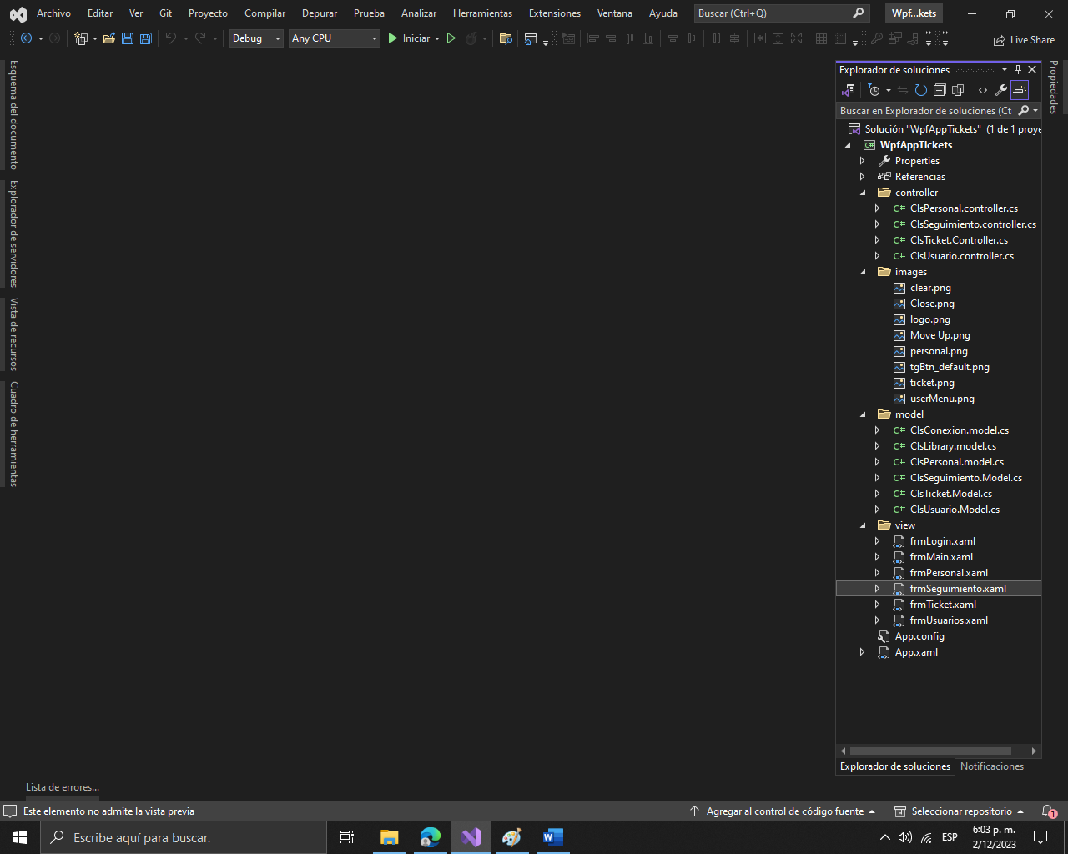

**Estructura del Data Set (Base de Datos)**

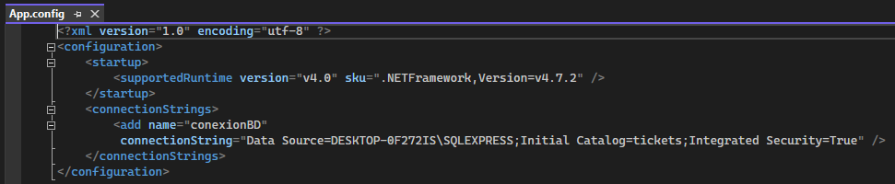**Tecnologías de Desarrollo**

* **Visual Studio 2022**
* **Management Studio 19 de SQL Server Management Studio**
* **Draw.io**
* **MVC**

**Lenguajes de Desarrollo:**

* **SQL Server Express 2019**
* **C# .NET Framework 4.7.2**
* **Xaml**

**Conclusiones**

Evaluar en qué medida la aplicación logra los objetivos establecidos durante la fase de planificación y desarrollo. La aplicación aborda eficazmente las necesidades y problemas previstos.

Analizar la experiencia del usuario (UX) y la interfaz de usuario (UI). La aplicación es fácil de usar La navegación es intuitiva Se han implementado características que mejoren la experiencia del usuario.

Evaluar el rendimiento general de la aplicación. Funciona de manera eficiente y sin problemas.

Verificar la seguridad de la aplicación. Se han implementado medidas de seguridad adecuadas para proteger la información sensible. Existen vulnerabilidades que requieran atención.

Recopilar y analizar la retroalimentación de los usuarios. Qué opinan los usuarios sobre la aplicación. Se han identificado áreas de mejora a través de comentarios y revisiones.

Evaluar la capacidad de la aplicación para manejar un aumento en la carga de trabajo. Es escalable y puede adaptarse a un crecimiento futuro de usuarios.

Verificar si la aplicación cumple con los requisitos técnicos y estándares establecidos durante el desarrollo. Se han seguido las mejores prácticas de desarrollo de software.

**Glosario**

1. Panel lateral:

Definición: Una sección vertical en el lado izquierdo de la interfaz que proporciona acceso rápido a funciones y herramientas específicas de la aplicación.

2. Configuración de usuario:

Definición: Una sección donde los usuarios pueden personalizar preferencias y ajustes específicos de su cuenta dentro de la aplicación.

3. Vista previa:

Definición: Una representación visual reducida de un elemento, como una imagen o un documento, que se muestra para proporcionar una vista previa rápida.

4. Modo de pantalla completa:

Definición: Una opción que amplía la ventana de la aplicación para ocupar toda la pantalla, eliminando distracciones y centrando la atención en el contenido principal.

5. Prioridad:

Definición: Nivel de importancia asignado a una tarea.

Uso: Ayuda al usuario a organizar y priorizar sus tareas.

6 Recordatorio:

Definición: Configuración que alerta al usuario sobre una tarea en una fecha específicas.

Uso: Facilita el seguimiento de plazos y fechas.